Памятка для участников математического турнира

Пробный тур открыт до 29 октября 14.00
Ссылка на вход на пробный тур https://onlinetestpad.com/gxnllzou7endo

Основной тур состоится 12 ноября 2022 года с 15.00-17.00.
Ссылка на вход на основной тур https://onlinetestpad.com/csvpdd76mn22w

Перед началом олимпиады открывается инструкция, которую необходимо внимательно прочитать.
Убедительно просим участников не писать букву класса ( это существенно затрудняет обработку результатов).
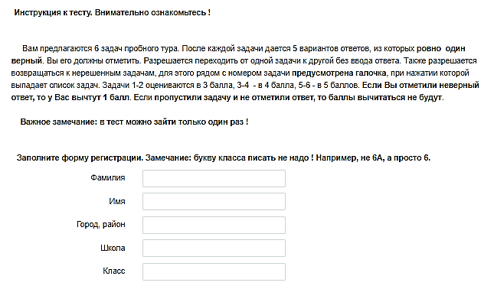
В тесте существует навигация по задачам: рядом с номером задачи есть галочка, при нажатии на которую открывается список задач.

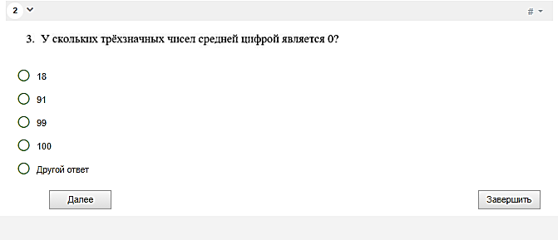

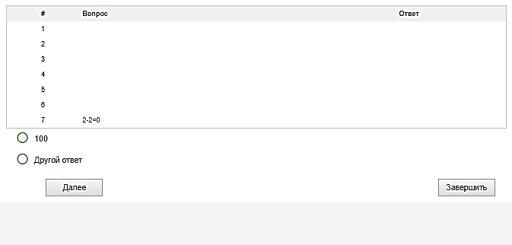
Аналогичная инструкция выложена и перед началом основного тура
